**A LOS INTEGRANTES DEL COMITÉ DE**

**TRANSPARENCIA DEL CONGRESO DEL ESTADO.**

**P R E S E N T E S.-**

**En mi carácter de Presidente del Comité de Transparencia del Congreso de Coahuila, se convoca a los integrantes del mismo, para que asistan a una reunión de trabajo que se celebrará a las 13:00 horas del día 07 de septiembre del presente año, en la Sala de Comisiones “Luis Donaldo Colosio Murrieta” del Palacio Legislativo “Venustiano Carranza”, con objeto de Confirmar, modificar o revocar la clasificación de la información o declaración de inexistencia o incompetencia que realicen los titulares de las áreas de los sujetos obligados dentro de la solicitud de Información con No. de folio 00676820, planteada por el solicitante Juan Escalante Ramírez.**

**Por otra parte, solicito que con la oportunidad que se estime conveniente, se haga una confirmación sobre la asistencia de los integrantes de esta Comisión a la mencionada reunión.**

**A T E N T A M E N T E.**

**SALTILLO, COAHUILA, A 04 DE SEPTIEMBRE DEL 2020.**

**EL PRESIDENTE DEL COMITÉ DE TRANSPARENCIA.**

**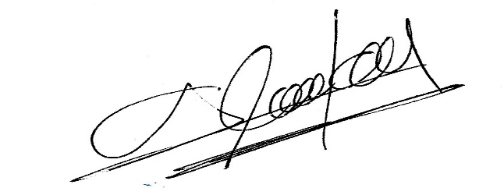**

**LIC. GERARDO BLANCO GUERRA.**

**LISTA DE ASISTENCIA**

**REUNIÓN DEL COMITÉ DE TRANSPARENCIA.**

**07 DE SEPTIEMBRE DEL 2020.**

****

**LIC. GERARDO BLANCO GUERRA.**

**PRESIDENTE**

**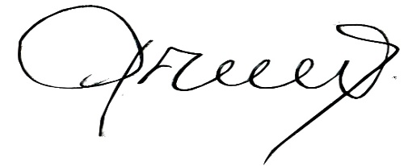**

**LIC. MIGUEL ANGEL FLORES LUIS.**

**VOCAL.**

**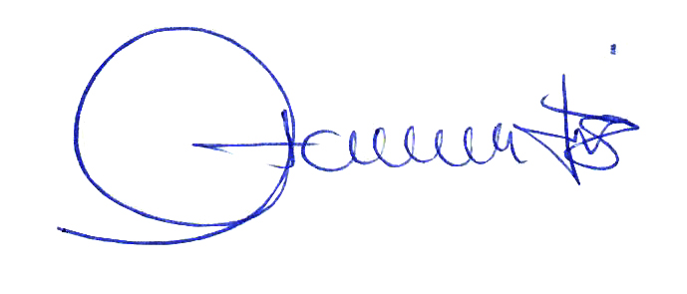**

**LIC. ELSA FABIOLA SIFUENTES ORTIZ.**

**SECRETARIO.**

**ACTA DE LA REUNIÓN CELEBRADA POR EL COMITÉ DE TRANSPARENCIA DE LA LXI LEGISLATURA DEL CONGRESO DEL ESTADO, EL DÍA 07 DEL MES DE SEPTIEMBRE DEL AÑO 2020.**

**En la ciudad de Saltillo, Coahuila de Zaragoza, siendo las 13:00 horas del día 07 de julio del 2020, el Comité de Transparencia de este Congreso, celebró una reunión de trabajo en la Sala de Comisiones “Luis Donaldo Colosio Murrieta” del Palacio Legislativo “Venustiano Carranza”, con la asistencia del Oficial Mayor el Lic. Gerardo Blanco Guerra (Presidente), el Tesorero el Lic. Miguel Ángel Flores Luis (Vocal) y Directora Jurídica Lic. Leticia Nayelli Decanini Salinas (Secretario).**

**Al confirmarse que había quórum legal para la celebración de esta reunión, a continuación se dio inicio al desarrollo de la misma, conforme al siguiente:**

**ORDEN DEL DÍA**

**1.- Lista de Asistencia y declaración de quórum legal.**

**2.- Orden del Día.**

**3.- Declaratoria de la Instalación Formal del Comité de Transparencia.**

**4.- Análisis para confirmar, modificar o revocar la clasificación de la información o declaración de inexistencia o incompetencia que realicen los titulares de las áreas de los sujetos obligados dentro de la solicitud de Información con No. de folio 00676820, planteada por el C. Juan Escalante Ramírez. Relatoría de la declaración de inexistencia emitida por la Unidad Administrativa, clasificación e integración y asuntos que debe conocer el Comité.**

**5.- Asuntos generales.**

**Después de haberse dado a conocer, el Orden del Día propuesto para el desarrollo de la reunión, fue sometido a consideración y votación, siendo aprobado por unanimidad.**

**En seguida, se pasó a tratar los asuntos registrados en el Orden del Día, haciendo uso de la palabra el Presidente del Comité, a efecto de dar la bienvenida a los integrantes de la misma.**

**Asimismo, hizo el planteamiento de que este comité analice para confirmar, modificar o revocar la Declaración de Inexistencia de la información de la solicitud No. de folio 00676820 planteada a este Congreso, mediante la Plataforma Nacional de Transparencia Vía Infomex-Coahuila. Lo anterior con fundamento en el artículo 88 fracción II y 98 fracción II de la Ley de Acceso a la Información Pública para el Estado de Coahuila de Zaragoza.**

**Después de breves comentarios realizados por los integrantes del Comité y de manifestar lo sometieron a su clasificación, votación y declaran por unanimidad de votos la inexistencia de la información de la solicitud 00676820, al encuadrar en la hipótesis prevista en el artículo 88 fracción II y 98 fracción II de la Ley** **de Acceso a la Información Pública Para el Estado de Coahuila de Zaragoza, por lo que emítase y notifíquese la resolución correspondiente.**

**Por lo que siendo las 13:42 horas del día inicialmente señalado, se dio por concluida esta reunión.**

**SALTILLO, COAHUILA, A 07 DE SEPTIEMBRE DEL 2020.**

**POR EL COMITÉ DE TRANSPARENCIA**

**DE LA LXI LEGISLATURA DEL CONGRESO DEL ESTADO.**

****

**LIC. GERARDO BLANCO GUERRA.**

**PRESIDENTE**

****

**LIC. MIGUEL ANGEL FLORES LUIS.**

**VOCAL.**

****

**LIC. ELSA FABIOLA SIFUENTES ORTIZ.**

**SECRETARIO.**

## SALTILLO, COAHUILA A 07 DE SEPTIEMBRE DE DOS MIL VEINTE --- ---------------- - - - - - - - - --------------------------------------------------------------------------------------------------------------------------- - -

## VISTOS para resolver el Procedimiento de Acceso a la Información derivado de solicitud y Número de folio 00676820, con base en los siguientes; y

**RESULTANDO**

**PRIMERO.-** Con fecha 26 de agosto del 2020, a través de **solicitud 00676820**, se requirió a este Congreso del Estado de Coahuila, el acceso a la siguiente información:

**Descripción clara de la Solicitud de Información**:

*“Pido las solicitudes de ampliación de presupuesto que el Congreso del Estado de Coahuila haya solicitado a la Secretaria de Finanzas en el ejercicio fiscal 2019. La citada solicitud que haya sido firmada por el Presidente de la Junta de Gobierno del citado Congreso durante 2019.”S*IC.).

**SEGUNDO.-** La Unidad Administrativa denominada Tesorería del Congreso del Estado de Coahuila, en fecha 04 de septiembre del 2020, emitieron respuesta a solicitud de información requerida, en los términos siguientes:

**Respuesta de la unidad Administrativa:**

“En contestación a su oficio relativa a solicitud de información de fecha 26 de agosto del 2020, presentada por el C. José Ignacio Corona Rodríguez, quien requiere la siguiente información:

**“Se pide las solicitudes de ampliación de presupuesto que el Congreso del Estado de Coahuila haya solicitado a la Secretaria de Finanzas en el ejercicio fiscal 2019. La citada solicitud que haya sido firmada por el Presidente de la Junta de Gobierno del citado Congreso durante 2019.”**

Me permito contestar puntualmente en los siguientes términos:

Al respecto me permito hacer del conocimiento, que habiendo realizado una búsqueda exhaustiva de la información solicitada en los archivos de esta Tesorería, se advierte que no obra registro de documento alguno con datos que permitan identificar información en los términos requeridos por el solicitante, por lo que se desprende que la información requerida es inexistente.

Lo anterior se comunica para los efectos legales a que haya lugar.” SIC.

Vista la respuesta de inexistencia de la información y a fin de dar certeza jurídica de dicha inexistencia, en fecha 04 de septiembre del 2020, se turnó y dio vista al Comité de Transparencia del Congreso del Estado de Coahuila de la respuesta de dicha solicitud de información 00676820.

Sobre el particular, con fundamento en el artículo 98 fracción II, de la Ley de Acceso a la Información Pública para el Estado de Coahuila de Zaragoza, se expide la presente resolución en la que se advierte que no obra registro de documento alguno con datos que permitan identificar la información, en los términos requeridos por el solicitante, por lo que se desprende que la información requerida es declarada inexistente.

En ese orden de ideas, es claro que este Congreso del Estado de Coahuila no se encuentra en condiciones de proporcionar la información solicitada en virtud de ser inexistente.

Procediendo en consecuencia este Comité de Transparencia, a valorar las manifestaciones expuestas:

**C O N S I D E R A N D O S:**

**PRIMERO.-** El Comité de Transparencia del Congreso del Estado de Coahuila, es competente para conocer, instruir y resolver el procedimiento de acceso a la información de conformidad con lo dispuesto en los artículos 97 y 98 fracción II de la Ley de Acceso a la Información Pública Para el Estado de Coahuila de Zaragoza.

**SEGUNDO.-** En el caso que nos ocupa, es determinar si de la búsqueda exhaustiva por la unidad administrativa de la información solicitada en los archivos de Tesorería del Congreso del Estado de Coahuila, obra registro de documento alguno con datos que permitan identificar la información en los términos requeridos por el solicitante, por lo que se desprende que la información requerida es inexistente.

Por lo anteriormente expuesto y fundado, es de resolverse y se:

**R E S U E L V E:**

**PRIMERO.-** Este Comité de Transparencia del Congreso del Estado de Coahuila, resultó competente para conocer, tramitar y resolver el procedimiento de declaración de inexistencia de la Información de la solicitud citada.

**SEGUNDO.-** Se Declara la Inexistencia de la información requerida en la solicitud de información antes precisadas, al encuadrar en la hipótesis prevista en los artículos 97 y 98 fracción II, de la Ley de Acceso a la Información Pública para el Estado de Coahuila de Zaragoza, de conformidad con los motivos y fundamentos expuestos en el considerando segundo.

**TERCERO.- NOTIFÍQUESE A LA UNIDAD DE ATENCIÓN, AL ORGANO GARANTE Y AL SOLICITANTE DE LA INFORMACIÓN LA PRESENTE RESOLUCIÓN.** Así lo resolvieron y firman por unanimidad de votos, los integrantes del Comité de Transparencia del Congreso del Estado de Coahuila de Zaragoza, el Lic. Gerardo Blanco Guerra.- Presidente, el Lic. Miguel Ángel Flores Luis.- Tesorero.- Vocal, la Lic. Elsa Fabiola Sifuentes Ortiz.-Responsable Interina de la Unidad de Transparencia.- Secretario. **CÚMPLASE.- -------------------------------------------------------------**

**COMITÉ DE TRANSPARENCIA DEL CONGRESO DEL ESTADO.**

|  |  |
| --- | --- |
| **C:\Users\USER\Downloads\OFICIAL_MAYOR_FIRMA.jpgLIC. GERARDO BLANCO GUERRA.**  **PRESIDENTE** | **C:\Users\USER\Downloads\firma_teso.jpg**  **LIC. MIGUEL ANGEL FLORES LUIS**  **VOCAL.** |
| **FIRMA_FABIOLA_SIFUENTES_**  **LIC. ELSA FABIOLA SIFUENTES ORTIZ.**  **SECRETARIO.** |  |